

[Nombre de la aplicación o módulo]
MANUAL DE USUARIO

Este documento pretende servir de guía para la elaboración de un Manual de Usuario de una aplicación desarrollada con OpenERP.
Los capítulos y/o epígrafes no son los únicos, pueden adicionarse los que se estimen necesarios, así como modificar los que se presentan.
Las imágenes han sido tomadas de un ejemplo particular y se incluyen a modo de referencia. Incluir las imágenes que correspondan a la aplicación en cuestión.

[Fecha de liberación de manual]
[Versión del Manual]
Índice

Introducción 3
1. Comenzando a usar la aplicación 4
2. Generalidades 4
3. Descripción del flujo de trabajo e información 5
4. Reglas del Negocio. 5
5. Guía para el trabajo con la Aplicación. 5
6. Nomencladores. 6
7. Funcionalidades. 6
7.1 Funcionalidad 1 6
8. Reportes 6
9. Tablero Informativo. 6
10. Glosario de Términos. (Opcional) 6
11. Referencias Bibliográficas. (Opcional) 6
12. Anexos. 7
Anexo 1 Interfaz Gráfica 7
Pantalla Inicial del Sistema 7
Vista Principal 8
Menú Lateral Izquierdo 9
Menú Lateral Derecho 9
Vista Lista 10
Iconos 11

Introducción
El presente Manual tiene como objetivo guiar al usuario en la explotación de la aplicación XXXXX.
La aplicación XXXXX ha sido desarrollada para la Entidad TAL y permite…….. explicar brevemente el objetivo de la aplicación.
Este Manual corresponde a la versión XXXXX de la aplicación y describe cómo iniciar el trabajo con la aplicación y los aspectos generales comunes presentes en la misma, recomienda la mejor forma de trabajar con la aplicación, relaciona las reglas que verifica y, finalmente, describe cada una de las funcionalidades a las que se tiene acceso.
En caso de existir alguna dificultad con la aplicación o el presente Manual de Usuario, dirigirse a [Jefe de Proyecto o Jefe de Dominio, según corresponda].
Incluir cualquier otra información que se considere facilite la utilización. En la mayoría de los casos basta con una cuartilla.

1. Comenzando a usar la aplicación
Para iniciar una sesión de la Aplicación:
- Abra su Navegador Web.
- Escriba la dirección (URL) de la aplicación en el espacio correspondiente a la misma. Ejemplo: http//openerp.desoft.cu
Previo a ingresar, se presentará un cuadro de identificación, el cual se muestra a continuación:
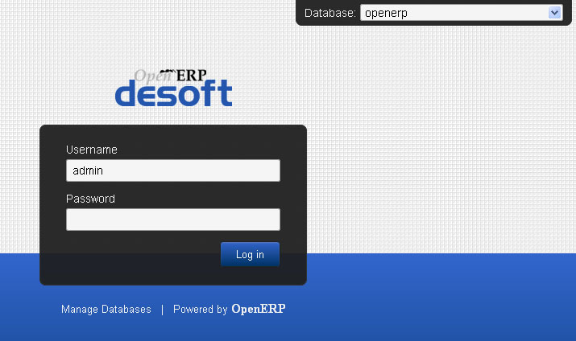
En caso de que la información especificada sea la correcta, se presenta una ventana donde se muestran las funcionalidades a las cuales tiene acceso el usuario autenticado, según el rol que desempeña.
La ventana principal de la aplicación presenta una barra de títulos con el nombre que identifica a la aplicación y a continuación una barra de opciones, a través de las cuales podemos acceder a las distintas funciones que se brindan.

2. Generalidades
Se propone la siguiente redacción para este epígrafe del cual se deben eliminar los elementos que no se incluyen en la aplicación así como se deben describir los elementos propios que se incluyan, acompañados de una imagen de los mismos.
Antes de describir las funcionalidades que brinda la aplicación resulta conveniente explicar previamente el entorno de trabajo en el que operan las mismas.
La interfaz gráfica diseñada facilita la interacción del usuario con la aplicación, no obstante, es conveniente reflejar los elementos que la conforman.
El trabajo se realiza sobre la base de los siguientes elementos:
- Vistas.
- Botones que desencadenan eventos determinados por acciones del usuario.
- Mensajes.
Las vistas pueden agruparse de la siguiente forma:
- Kanban
- Lista
- Formulario
- Página
- Calendario
- Gantt
- Gráfico

Los botones de acción están presentes en cualquiera de las vistas y, generalmente, muestran un icono y un verbo descriptivo de la acción que desencadena.
Los mensajes pueden clasificarse en:
- Informativos
- De confirmación
- De advertencia
- De error

Cada mensaje se muestra en una ventana con un icono que permite identificar su tipo y un mensaje descriptivo de la situación.
La descripción detallada de cada uno de los elementos de la interfaz gráfica se muestra en el Anexo 1. Interfaz gráfica de usuario.

3. Descripción del flujo de trabajo e información
Describir el flujo que sigue el negocio en cuanto a los diferentes procesos que se llevan a cabo, cómo fluye la información a través de ellos, la relación (de precedencia u otra) que pueda existir entre funcionalidades y los diferentes estados que pudieran asumir los objetos involucrados.
Se recomienda una descripción general acompañada de un gráfico detallado ilustrativo.

4. Reglas del Negocio.
Especificar las reglas del negocio presentes en la aplicación, esto es, las validaciones que hace la aplicación referidas al proceso del negocio. Por ejemplo, una factura se genera a partir de una orden de servicio cerrada.

5. Guía para el trabajo con la Aplicación.
Se recomienda emplear el siguiente orden de trabajo, para lograr una óptima utilización de la aplicación.
- Definir los roles.
- Ingresar los usuarios, asignándoles los roles que les corresponden.
- Completar la información de los Nomencladores pues son utilizados en el resto de las funcionalidades. En algunos casos, al completar la información de los Nomencladores es recomendable seguir un orden.
  - Especificar el orden, si procede
- Seguir el flujo descrito en el epígrafe anterior.

6. Nomencladores.
Los nomencladores recogen información de uso común en las diferentes funcionalidades, facilitando la introducción de la información en el resto de las opciones, evitando errores humanos y permitiendo unificar la descripción de dicha información.
A continuación, relacionar los nomencladores y agruparlos por conceptos, si procediera.
Nomencladores
La operación con los nomencladores es muy similar en cada uno de ellos. A continuación se muestra uno de los nomencladores más representativo.
A continuación mostrar un nomenclador que constituya un ejemplo representativo, que incluya varios campos donde alguno de ellos se seleccione de otras tablas, tanto en la vista de formulario como de lista.

7. Funcionalidades.

7.1 Funcionalidad 1
De cada funcionalidad incluir breve descripción de la misma y la pantalla correspondiente.
Se deben describir los campos que, por su especificidad, requieran explicación más detallada, así como los que deban cumplir con alguna regla de validación.

8. Reportes
A continuación relacionar los reportes que brinda la aplicación. De existir un formulario previo a los reportes para seleccionar condiciones, incluir su imagen y explicar los campos y botones que en él aparezcan.
De cada reporte mostrar imagen con el resultado. SI son muchos, mostrar los más significativos.

9. Tablero Informativo.
A continuación relacionar los tipos de gráfico que brinda la aplicación e incluir ejemplos de ellos.

10. Glosario de Términos. (Opcional)

11. Referencias Bibliográficas. (Opcional)

12. Anexos.

Anexo 1 Interfaz Gráfica

Pantalla Inicial del Sistema
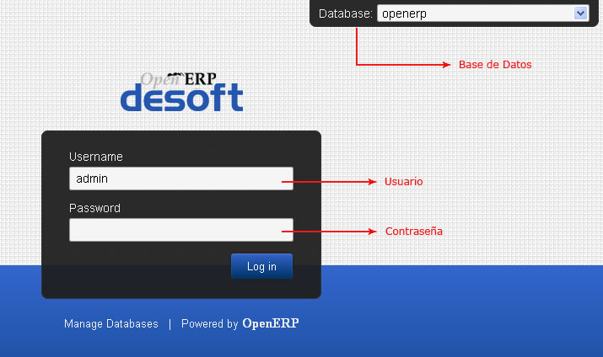
La pantalla inicial del Sistema muestra la opción de seleccionar la Base de datos correspondiente, en la esquina superior derecha.
En el centro de la pantalla se puede observar un cuadro de identificación donde se introduce el usuario y la contraseña para el inicio de sesión en la aplicación, el cual se efectuará al ejercer clic en el botón de color azul que dice “Log in”.
Justo debajo de este cuadro de identificación se encuentra la opción de Administrar Base de Datos la cual permite crear, eliminar o hacer copias de seguridad de la Base de datos si cuenta con los privilegios para ello.

Vista Principal
Una vez iniciada la sesión puede observarse la vista principal de la aplicación cuyos elementos se explican por sí solos y los que aparecen a la izquierda se muestra en la siguiente imagen:
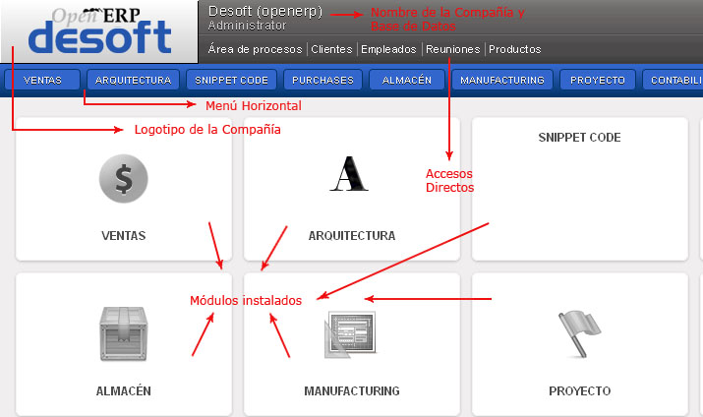

En la esquina superior derecha de la Vista Principal se muestra:
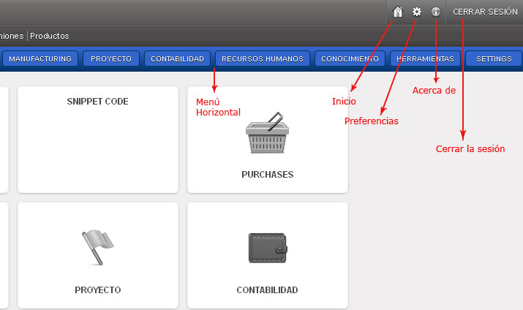
- Inicio: Regresa a la Vista Principal.
- Preferencias: Brinda opciones de cambio de contraseña, cambio de interfaz, zona horaria, idioma, email, firma, etc.
- Acerca de: Brinda información acerca de la versión de Openerp, la Licencia, copyright, etc.
- Cerrar sesión: Permite cerrar la sesión del usuario que actualmente está conectado a la aplicación y muestra la pantalla inicial del sistema.

Menú Lateral Izquierdo
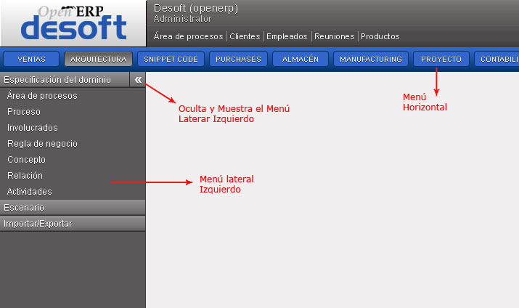
La navegación específica entre las funcionalidades del sistema se realiza en el menú lateral izquierdo. Las funcionalidades están contenidas dentro de un menú desplegable encargado de agruparlas según la lógica del negocio.

Menú Lateral Derecho
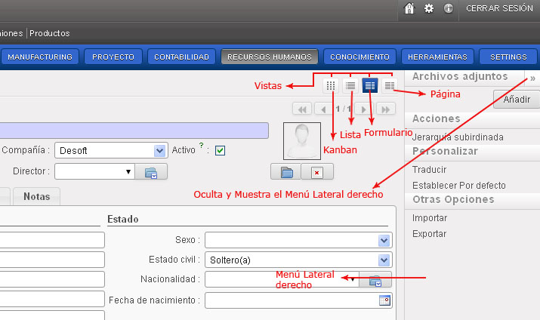
Al otro extremo se encuentra el menú lateral derecho, mostrando funcionalidades de adjuntar archivos, acciones secundarias del negocio, traducción y otras opciones.
A su vez, conviven otros componentes del sistema como los tipos de vista del elemento por el que se esté navegando. En el ejemplo mostrado se puede observar que existe la opción de ver el elemento en la vista Kanban, Lista, Formulario y Página, cada una con sus características propias.
Kanban: Lista una relación de elementos en forma de registro visual o tarjeta.
Lista: Muestra una relación de elementos.
Formulario: Muestra un elemento con sus campos para editar.
Página: Muestra un elemento con sus campos en solo lectura.

Vista Lista
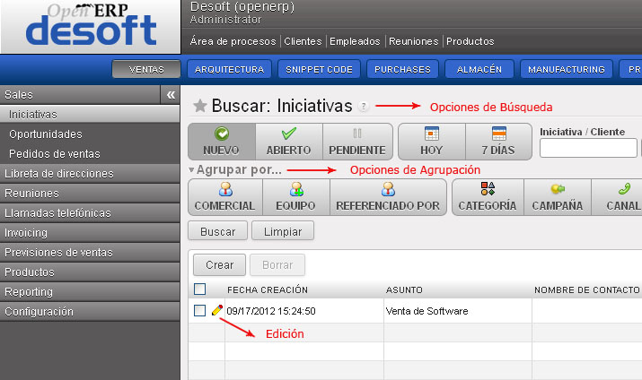
En la vista Lista coexisten el área de Buscar, el área de Agrupar y la tabla donde se listan los elementos.
El área de Buscar tiene tres formas de búsqueda: botones de estado (nuevo, abierto, pendiente, etc.), botones de tiempo (hoy, 7 días, anual, etc.) y por elementos del negocio (cliente, nombre, etc.).
El área de “Agrupar por…” permite agrupar los elementos según los criterios de los botones definidos.
La tabla donde se listan los elementos se encuentra dividida por columnas según los atributos del elemento. Se permite la selección de uno o varios elementos, crearlos, eliminarlos y editarlos.
En la parte derecha de la vista Lista se observan los iconos de cambio de estado de los elementos. Al final de cada fila podrá eliminar el elemento mediante la cruz pequeña. 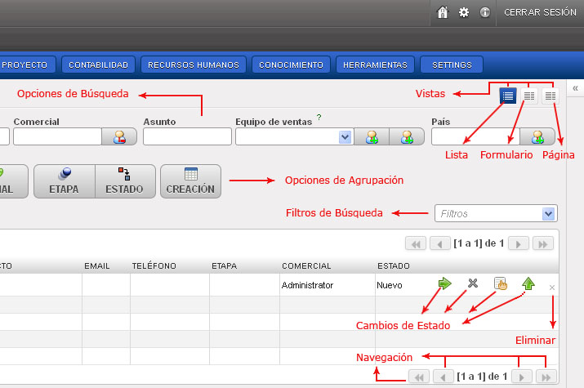
Cada una de las pantallas del sistema se deberá mostrar en el manual de usuario con las siguientes dimensiones: ancho 715 px y alto 424 px.
Se debe describir cada una de las particularidades de cada pantalla y, en caso de ser necesario señalar algo específico, hacerlo siguiendo el mismo patrón mostrado en las imágenes anteriores.

Iconos
La interfaz gráfica que presenta la aplicación muestra iconos acompañando algunos de los diferentes elementos que la conforman, los cuales son imágenes que permiten identificar visualmente una acción a desencadenar, el tipo de mensaje que se presenta, etc.
Hay iconos que generalmente identifican una acción determinada, en cualquier lugar que aparezcan, cuya descripción se muestra a continuación.
(Según la aplicación correspondiente, se eliminan los iconos que no se utilizan y se relacionan los que se incluyen, propios de la aplicación.)

Aceptar
Cancelar
Limpiar toda la información de la vista
Cerrar vista
Adicionar elemento
Eliminar elemento
Modificar elemento
1er. elemento
Último elemento
Elemento anterior
Elemento siguiente
Ayuda
Mensaje informativo
Mensaje de confirmación
Mensaje de advertencia
Mensaje de error
Calendario
Año
Mes
Semana
Día actual
Señalización de importancia
Un contacto
Varios contactos
Enviar email
Imprimir

